HG-RY201  巡检定位终端  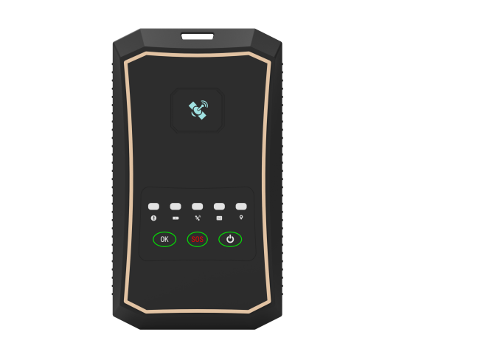 |  | 海积北斗巡检终端RY201是一款专为人员/车辆巡检设计的小型化便携式用户终端设备，终端支持BDS、GPS、GLONASS等卫星导航系统的信号，支持伪距差分和载波相位差分定位功能，在外部差分数据链路可靠环境下，可达厘米级的水平定位精度。RY201可通过蓝牙、网络外接各类智能终端。
功能特色  - BDS/GPS/GLONASS融合定位  - 小型化易携带  - 低功耗续航持久  - 4G通讯  - 支持单频RTK  - 语音播报功能  - 可扩展车载组合导航模式 | 差分厘米级精准定位  RY201支持BDS/GPS/GLONASS多系统智能融合RTK差分定位方案，空旷条件下可达厘米级精准定位，能够始终保持分米级别以上的位置信息输出，终端创新性使用多频天线，全方位接收卫星信号，保障设备在各个角度都能良好地接收卫星信号。  小巧便携低功耗  相对于传统终端高精度模块、通信模块、天线分离的现状，RY201采用天线、射频、通信、电源、传感器一体化高度集成方案，布局紧凑，尺寸小巧，重量轻便。可放在肩部，可挂在胸前或胸后。整机功耗维持在1W左右，让设备具有更强大的续航能力。
功能性能指标 |  | HG-RY201
GNSS  性能 | 卫星星座 | GPS：L1 BDS: B1 GLONASS: G1
 | 捕获灵敏度 | -140dBm
 | 跟踪灵敏度 | -144dBm
 | 速度精度(RMS) | 0.1m/s
首次定位时间  （TTFF） | 冷启动 | ≤50s
 | 热启动 | ≤10s
 | 重捕获 | ≤1s
定位精度²（RMS） | 单点定位 | 水平3.0m
 | DGPS差 | ＜水平1m
 | RTK差分 | ＜水平0.5m
数据  速率 | 数据更新率 | 1/5Hz(默认1Hz)
数据  协议 | 输出NMEA | NMEA-0183
 | 输入差分格式 | RTCM 3.X
 | 其它 | 定制协议输出
通信  接口 | 蓝牙 | Bluetooth V5.0
 | 移动通信 | 4G全网通
 | 有线通信 | TypeC
电源 | 充电电源 内置电池 | DC 5V 内置5000mAh
物理  特性 | CPU | ARM 32位
 | 尺寸 | 105*62*28
 | 重量 | ≤200g
 | 防水等级 | IP67
环境  要求 | 工作温度 | -20°C — +70°C
 | 储存温度 | -45°C — +85°C

